***Kap. 1-3***

**Priser (absolutte og relative):**

De absolutte priser angiver den pris, som køberen betaler for én enhed af en vare.

De relative priser er det, som de to varer koster ift. hinanden. Hældning på budgetrestriktionen er givet ved , og den numeriske værdi af dette er det relative prisforhold, der også benævnes det objektive bytteforhold. Det benævnes også alternativomkostningen idet det fortæller, hvor meget man skal opgive af x2 for at få én enhed af x1.

**Forbrugsmulighedsområde:** Er den mængde, der fysisk muligt kan fremkomme, hvis der intet loft er for forbruget af varer. Dvs. det område, der er muligt at forbruge fra uafhængigt af priser og indkomster. Mulige kombinationer af vare 1 og 2. . Konveks mængde (antagelse).

**Forbrugsplan:** . Kombinationer af vare 1 og vare 2. Det man vælger at forbruge.

**Budgetmængde:** Budgetmængden ved eksogen indkomst er givet ved:

Budgetmængden er en delmængde af forbrugsmulighedsområdet. Det er givet ved alle de dele af forbrugsmulighedsområdet, der opfylder budgetrestriktionen. Hvilken mængde af forbrugsplaner har vi mulighed for at købe. Budgetmængden indeholder både situationer, hvor man bruger hele sin indkomst (budgetlinjen, på randen), og når man kun benytter noget af den (inde i budgetmængden). Budgetmængden er homogen af 0. grad.

**Budgetlinje:** Randen af budgetmængden. Man benytter hele sin indkomst.

Skæring med 1. akse:

Skæring med 2. akse:

Skæringen med hver af de to varer fortæller, hvor meget man kan købe, hvis man bruger hele sin indkomst på den ene vare. Hældningen på budgetlinjen er givet ved:

Hældningen ved budgetlinjen er alternativomkostningen. Den numeriske værdi er det objektive bytteforhold. Uændret hældning ved opskalering af indkomst og priser.

**Initial beholdning:**  er en vektor med forbrugerens initiale beholdning. Indkomsten er endogen: (p= prisvektor). I denne situation er budgetmængden og budgetlinjen givet ved:

og

Skæring med 1. aksen:

Skæring med 2. aksen:

Hældning:

**Numeraire:** er et økonomisk begreb, der refererer til en standardpris eller en enhed, der gør det muligt for deltagerne at sammenligne værdien af ​​varer, som er værdiansat af numeraire. At vare 2 er numeraire betyder, det ses som en samlet forbrugsvare med prisen 1. Typisk ved at betragte en vare, der symboliserer alt andet.

***Kap 4-5****.*

Notation:

**Præferencerelation**

* **Rationelle præferencer** er fuldstændige og transitive.
  1. Præferencer er **fuldstændige**, hvis man altid kan sammenligne 2 forbrugsplaner. Dvs. man har, at:
  2. Præferencer er **transitiv**e hvis de opfylder: Hvis A er mindst ligeså god som B og B er mindst lige så god som C så er A mindst ligeså god som C.
* **Pæne præferencer** er monotone, konvekse og kontinuerte.

**Indifference:** . Man er indifferent mellem dem. Forbrugsplan A er hverken værre eller bedre end forbrugsplan B.

**Svag præference for:** Lad betyde at forbrugsplan A er mindst ligeså god som forbrugsplan B, men B er ikke mindst ligeså god som forbrugsplan A.

**Streng præference for:** . A er strengt bedre end forbrugsplan B.

**Indifferens- og øvre konturmængde:** Indifferensmængde er givet ved:

, der indeholder de varebundter, som forbrugeren er indifferent mellem.

Den øvre konturmængde er givet ved: . Mængden over indifferenskurven.

**Nyttefunktion**

er en nyttefunktion for præferencerelationen hvis: .

Hvis en præferencerelation kan repræsenteres af en nyttefunktion er denne rationel. Alle rationelle præferencer som er kontinuerte kan repræsenteres af en kontinuert nyttefunktion.

**Monotone transformationer af nyttefunktioner**

Monotone transformationer ændrer ikke repræsentationen. Dvs. hvis g er en monotont voksende funktion, så er MRS for nyttefunktionerne (v er transformationen) den samme for alle . Rangordningen af værdier skal være bevaret. Den afledte af nyttefunktionen skal være positiv før det er en monotont voksende transformation.

Såfremt transformationen ikke er monotont voksende ændres rangordningen mellem varebundterne. Dvs. man risikerer, at præferencerne ændres ved at foretage en sådan transformation.

**Marginalnytten** af vare j ved forbrugsplan x er den partielle afledte af nyttefunktionen i x:

**MRS** er marginal rate of substitution. Det fortæller, hvor meget af vare 2 forbrugeren er villig til at afgive for at få en ekstra enhed af vare 1.

Dette svarer til hældningen på indifferenskurven. MRS er uafhængig af monotone transformationer.

**Substitutionselasticitet:** Beskriver graden af udskiftelighed mellem de to goder. Hvor mange pct. skal man ændre det relative forbrug af vare 2 ift. vare 1, før MRS har ændret sig med 1 pct. Matematisk:

Logaritmen kan ses som procentvis ændring. Dermed er det den procentvise ændring i delt med den procentvise ændring i .

**Typer af præferencer**

1. **Perfekte substitutter:** Præferencer er perfekte substitutter, hvis

Det betyder, at i et bestemt forhold a er forbrugeren indifferent mellem de to goder. I denne situation har vi, at

1. **Perfekte komplementer:** Præferencer er perfekte komplementer, hvis

.

For For Indifferenskurverne har et knæk, der vil ligge på en ret linjne med hældning a/b. I denne situation har vi, at

1. **Homotetiske præferencer:** Homotetiske præferencer er et begreb, der udtrykker når præferencer og dermed MRS til konkrete varebundter afhænger udelukkende af det relative forhold mellem varerne.

Præferencer kaldes homotetiske hvis . Nyttefunktioner, der er homotetiske vil desuden have konstant MRS i rette linjer fra origo.

1. **Kvasi-lineære præferencer:** Præferencer er kvasi-lineære hvis nyttefunktionen kan skrives:

.

Indifferenskurverne er parallelforskudte linjer i Desuden er MRS uafhængig af :

**Monotonicitet:** ”Mere er bedre”

**Konveksitet:** ”Gennemsnit bedre end ekstremer”

*Kap 6. -* Nyttemax

**Forbrugerens problem** er givet ved:

Under bibetingelsen (u.b.b.):

Bemærk, at monotonicitet medfører, at der er ”=”- tegn i bibetingelsen og ikke

**Løsning:**

er en løsning til forbrugerens problem for p og I, hvis:

Under bibetingelserne (u.b.b.):

Hvis u er en kontinuert nyttefunktion eksisterer der som minimum en løsning. Dette følger af, at budgetmængden er kompakt.

**Løsningsmængden** er givet ved: . Løsningsmængden er homogen af 0. grad. Det betyder, at hvis vi skalerer både priserne og indkomsten op med det samme tal, så er løsningsmængden uændret. Kun relative priser har betydning for løsningsmængden.

**Walras’ lov** siger, at hvis der er monotone præferencer (mere af alt sætter en bedre) vil man altid blive bedre stillet ved at få lidt mere af det hele. Derfor giver det kun mening, at benytte hele sin indkomst. Derfor ved man, at løsningen findes på budgetlinjen dvs. ..

Implikationer:

Dvs. hvis man kender efterspørgslen af alle andre varer, så er mængden af xj givet ved resten af indkomsten delt med prisen på vare xj.

**Essentielle goder:** Hvis vi bare skal have en lille bitte smule af det uanset, hvor meget vi skal give af x1 for at få det, så er x2 essentiel. Matematisk kan det opskrives således:

Dette betyder således, at indifferenskurverne ikke skærer hhv. første og anden aksen.

**MRS = relativ pris:** Hvis nyttefunktionen er differentiabel og præferencerne er monotone, vil indre løsninger i optimum være karakteriseret ved, at . Dvs. ingen knækløsninger eller løsninger på randen. Hvis præferencerne er strengt konvekse, vil der være tale om et indre maksimum.

**Lagrange-metoden:** Metode til løsning af forbrugerens optimeringsproblem. Lagrangefunktionen er givet ved:

Optimalitetsbetingelserne for indre løsning er:

**Substitutionsmetoden**: Ved denne metode omskriver man forbrugerens problem. Man isolerer x2 i bibetingelsen og indsætter i udtrykket for x1. Det kan nogle gange være en nemmere metode, men det er bedst at benytte Lagrange.

**Randløsninger:** Hvis ikke begge varer er essentielle kan der være randløsninger. En randløsning er givet ved:

, hvis x­­2 ikke er essentiel eller ved , hvis x­­1 ikke er essentiel.

**Knækløsninger:** Disse kan opstå når indifferenskurven ikke er differentiabel. MRS er ikke defineret i knækpunktet, hvorfor man ikke får en løsning, der er givet ved .

**Lokale minima og multiple maxima:** Ved ikke konvekse præferencer kan der opstå lokale minima og multiple lokale maxima. Når man benytter Lagrange på ikke-konvekse præferencer er der 3 forskellige steder, hvor . Her er løsningsmængden ikke konveks.

Løsning af forbrugerens optimeringsproblem:

1. **Tegn indifferenskurverne:** Man får ide om præferencerne er essentielle, monotone og konvekse. Man kan se, om der er knækløsninger
2. **Se om varerne er essentielle ved at betragte grænseværdierne for MRS**.

Hvis den ene ikke er essentiel er der mulighed for randløsning

1. **Hvis monotone og differentiable præferencer så benyt Lagrange.**

Bemærk: hvis ikke de er monotone og differentiable kan man i dette kursus finde løsningen grafisk dvs. ikke benytte Lagrange eller anden metode).

1. **Er præferencerne (strengt) konvekse?**

* Ja: Hvis de er strengt konvekse 🡪 unikt globalt maksimum.
* Ja konvekse 🡪 konveks mængde af globale maksima (dvs. mere end én løsning)
* Nej 🡪 hvis ikke præferencerne er konvekse kan man ikke være sikker på, at løsningen man har fundet er optimalt maksimum.
* Det bemærkes, at man ikke nødvendigvis kan finde en løsning ved at benytte Lagrange.

1. Hvis man er i et tilfælde, hvor man ikke kan benytte Lagrange, der ikke er en indre løsning eller præferencerne ikke er konvekse skal man sammenligne indre, knæk og randløsninger. **Hvis en af varerne ikke er essentielle** er vi ikke sikre på, at det unikke maksimum findes i det indre. Der kan være randløsninger. Indsæt i nyttefunktion og se om nytten bliver større.

Kap 7+9

**Efterspørgselskurven:** Sammenhængen mellem forbruget af en vare og priserne.

**Marshall-efterspørgselsfunktionen**: findes ved at løse forbrugerens nyttemaksimeringsproblem

**Indkomst-efterspørgselsfunktionen (Engelkurven)**: Hvordan varierer efterspørgslen efter en vare med indkomsten (givne priser og lader kun indkomsten variere). Det er sammenhængen mellem forbruget af vare 1 (x-aksen) og indkomsten (y-aksen)

**Egenpris-efterspørgselsfunktionen:** Fortæller, hvordan efterspørgslen efter vare 1 afhænger af prisen på vare 1.

**Krydspris-efterspørgselsfunktionen:** Fortæller, hvordan efterspørgslen efter vare 1 afhænger af prisen på vare 2.

**Indkomstofferkurven:** Forbruget af begge varer, hvor man varierer indkomsten. Dvs. et forhold mellem Denne ergivet ved:

**Gode typer**

|  |  |
| --- | --- |
| Indkomst | |
| Inferiøre | Et gode er inferiørt, hvis en øget indkomst medfører et lavere forbrug: |
| Kvasi-lineære | Forbrug uafhængig af indkomsten. |
| Normale | Øget indkomst medfører øget forbrug. |
| Nødvendigt | Andelen er aftagende i indkomsten: |
| Homotetisk | Andelen er konstant i indkomsten. Fast budgetandel. (Cobb-Douglas) |
| Luksus | Andelen er stigende i indkomsten: |

|  |  |
| --- | --- |
| Priser | |
| Almindelige | Egenpris-efterspørgselsfunktionen er negativ i prisen er det et almindeligt gode: |
| Giffen | Egenprisefterspørgselsfunktionen er positiv i prisen. Hvis prisen stiger forbruger man mere. |

Kap 7+8+10

Kompenseret budget (Hicks og Slutsky)

**Hicks kompensation:** Vi betragter fastholdt nytte. Hvor meget indkomst skulle forbrugeren have for at være i stand til at opnå samme nytteniveau som før prisændringerne. Minimerer de samlede udgifter. Udgiftsfunktionen givet den kompenserede indkomst. For et givent nytteniveau og givne priser, hvor meget indkomst skal man så have for at kunne opretholde samme nytte (nye priser og gammel nytte):

ubb.

ubb.

Ved Hicks-efterspørgslen er løsningen dermed givet ved løsning til minimeringsproblemet for udgifterne.

***Substitution:***

Hicks (nye priser oprindelig nytte) fratrukket marshalefterspørgslen (oprindelig priser oprindelig indkomst)

***Indkomsteffekt:***

Indkomsteffekten kan ved endogen indkomst inddeles i en ren indkomsteffekt og en formueeffekt.

Formueeffekt som følge af, at ens initialbeholdning er blevet mere værd kan opstilles således:

Marshallefterspørgsel ved nye priser og ny indkomst fratrukket marshallefterspørgslen ved nye priser oprindelig indkomst. (Forbruget forbrugeren havde valgt under de nye priser, såfremt værdien af forbrugerens initialbeholdning ikke havde ændret sig)

**Slutsky-kompensationen:** Marshall-efterspørgsel ved de nye priser og ny indkomst, der gør man lige præcis kan købe det samme varebundt som før prisstigningen (oprindelige forbrugsbundt). Man kompenserer forbrugeren således, at han er i stand til at købe samme bundt som oprindeligt. De nye priser vil dog typisk betyde, at det oprindelige bundt ikke længere vil være optimalt med nye priser og ny højere indkomst. Der er derfor tale om en overkompensation. Den Slutsky-kompenserede efterspørgselsfunktion er:

hvor er ”den nye indkomst”. (Den slutsky-kompenseret indkomst)

***Substitutionseffekt:***

***Indkomsteffekt:***

**Substitutionseffekter (Hicks og Slutsky)**

Substitutionseffekt: er den ændring i forbruget, der skyldes ændringen i de relative priser. Den er altid ikke positiv for den, hvis pris er steget.

Indkomsteffekt: er den effekt, der skyldes, at forbrugeren relativt er blevet fattigere grundet prisstigningen. Indkomsteffekten er negativ for normale gider, men positiv for inferiøre gider (ved en prisstigning). For kvasilineære goder er indkomsteffekten 0 for det ikke lineære gode. Hvad vil vi faktisk efterspørge ved de nye priser.

**Den indirekte nyttefunktion**

Den indirekte nytte er givet ved nytten i Marshall-efterspørgslen.

u.b.b.

**Udgiftsminimering**

Udgiftsfunktionen er givet ved:

u.b.b

**Dualitet mellem nyttemaksimering og udgiftsminimering**

Den indirekte nyttefunktion og udgiftsfunktionen er hinandens inverse

Vi har dermed, at for samme priser og indkomst har forbrugeren optimeret sin nytte (udgiftsfunktionen). Sættes denne nytte ind i udgiftsfunktionen, fås den initiale nytte.

**Envelope theorem**

Værktøj: »The Envelope Theorem« 
Envelope Theorem 
Lad være Iøsningen til 
max f (x, a) 
u.b.b. 
g(x, a) 
så gælder der at 
OF(a) 
Octj 
Oaj 
hvor er Lagrange-multiplikatoren. 

**Shephard’s lemma**

Den afledte af udgiftsfunktionen giver Hicks-efterspørgslen efter den pågældende vare. Hvis prisen ændrer sig, hvor meget skal indkomsten lige præcis justeres for at opretholde nytten.

**Roy’s identitet**

Forbrugerens problem:

u.b.b

Roys Identitet:

**Slutsky-ligningen med eksogen indkomst**

Slutskyligningen er givet ved:

Det første led er substitutionseffekt og det andet led er indkomsteffekten.

**Slutsky-ligningen med endogen indkomst**

Slutskyligningen med endogen indkomst er:

Det første led er substitutionseffekten, andet er indkomsteffekten og det tredje er formueeffekten.

Substitutionseffekten: Ikke-positiv.

Ren indkomsteffekt: Negativ for normale og positive for inferiøre.

Formueeffekt: Positiv for normale og negativ for inferiøre.

Kapitel 10 + note

**Reservationspris (for diskret gode)**

Et diskret gode er et udeleligt gode. Reservationsprisen for , er den højeste pris en forbruger vil betale for en vare ved forbrug på mindst n enheder af vare 1.

Hvis prisen er over reservationsprisen opnår man mere nytte af at forbruge en enhed mindre af varen.

Hvis vi illustrerer reservationspriserne som en trinvis funktion, vil nytten derfor kunne findes som arealet fra prislinjen og op til den inverse efterspørgselsfunktion (reservationspris-”trappen”).



Det optimale valg:

**Forbrugeroverskud (for diskrete og kontinuerte goder)**

*Diskrete goder:* På figuren ovenfor er forbrugeroverskuddet givet ved alt over prisen. Det er givet ved, det vi er villig til at betale fratrukket det, som vi faktisk betaler:

Forbrugeroverskuddet er givet ved arealet under efterspørgselskurven over prisen. Matematisk

*Kontinuerte goder:* Dette findes ved arealet mellem den inverse efterspørgselsfunktion og prisen.

Kvasilineært gode:

Ændringen i forbrugeroverskuddet er givet ved ændringen i arealet dvs. integralet:

Ved generelle præferencer og priser:

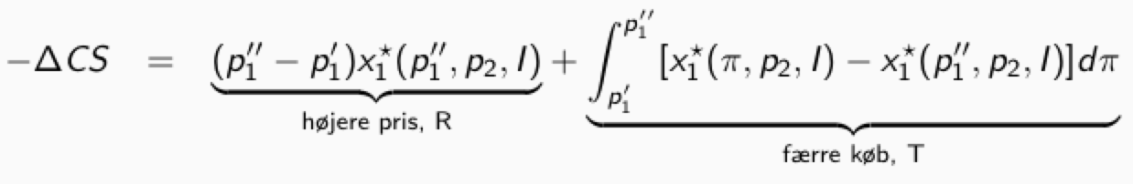

Nedenfor ses nogen mere præcise begreber til at måle velfærdsændringen af en prisændring. De tager højde for indkomstvirkninger.

**Kompenserende variation**

De ekstra penge, som forbrugeren skal tilføres i indkomst for at kunne opnå samme nytteniveau som inden prisændringen, dvs. ved de gamle priser. Udtrykker, hvor meget indkomst vi skal give forbrugeren for at stille ham/hende lige så godt ved p’ som ved p.

* Hvilken indkomst skal man have for at få u* ved de nye priser fratrukket hvad man havde før ændringen.

Matematisk:

I 2D:

**Ækvivalerende variation**

Det beløb, man kunne have taget ud af forbrugerens indkomst ved de oprindelige priser, så

han kan opnå samme nytteniveau som ved de nye priser. Hvor meget skal vi tage forbrugeren for at stille dem så dårligt som før. Man kan skrive det op som ændringen i Hicks efterspørgslen.

Matematisk:

2D:

Bemærk: Man benytter det nye nytteniveau.

Ved **kvasi-lineær** nytte gælder det, at:

**Afgifter og lumpsum skatter**

Indførelse af en afgift svarer til en stejlere budgetlinje. Afgiftsindtægten af en afgift på vare 1 er givet ved:

Lumpsumskat:

* Alle individer betaler samme beløb i skat uanset indkomst, formue osv. Betaling afhænger ikke af adfærd dvs. intet dødvægtstab. Skat på indkomst 🡪 indkomst du mister uanset forbrug.
* Man forskyder den oprindelige budgetlinje svarerende til størrelsen på skatten L

Lumpsum skatten er samme størrelse som EV dvs.

**Dødvægtstab**

Tab i samlet velstand som følge af en markedsforvridning. Skatter, der forvrider forbrugerens beslutning skaber et dødvægtstab. Forbrugeren kunne ved at have fået indkomsten reduceret svarende til skatteprovenuet opnået et højere nytteniveau. Dette svarer til, at alle varer pålægges samme afgiftstørrelse (f.eks. moms). Dødvægtstabet forekommer som følge af substitutionseffekter, hvor forbrugeren substituerer beskattede goder med ubeskattede goder. Hvis der ikke er nogen substitutionsmuligheder er effekten af en afgift lig effekten af en lump-sumskat.

Dødvægtstabet findes ved at udregne den lump-sum skat, der ville stille forbrugeren ligeså godt. Man kan regne dødvægtstabet ud fra forskellen mellem ækvivalerende kompensation og afgiftsindtægterne.

*Kap 16 – endogen bestemmelse af priserne i en bytteøkonomi*

**Mulig tilstand (mulig allokering):** . For at en tilstand er mulig skal det gælde, at forbruget af en vare er lig udbuddet af den pågældende vare karakteriseret ved den initiale beholdning (da der ikke er produktion i bytteøkonomien). Summen af al forbruget skal være den samme som udbuddet til at starte med. Hvis der er to varer og to forbrugere er den mulige tilstand karakteriseret ved:

.

**Pareto-dominans og -optimalitet**:

En Pareto optimal (efficient) tilstand i en bytteøkonomi er defineret som:

1. En mulig tilstand
2. Der ikke Pareto domineres af en anden tilstand.

Betragter to mulige tilstand X og Y. Y siges at paretodominere X såfremt: A's nytte i Y er større end A's nytte i X samt at B's nytte i Y er mindst ligeså stor som i X. Mindst én er stillet bedre og ingen er stillet værre. Bemærk: Sammenligner aldrig nytten fra A og B da nytte er **ordinal.**

En nødvendig betingelse for indre pareto-optimale tilstande er

:

Illustration af pareto-optimalitet i en Edgeworth-boks.

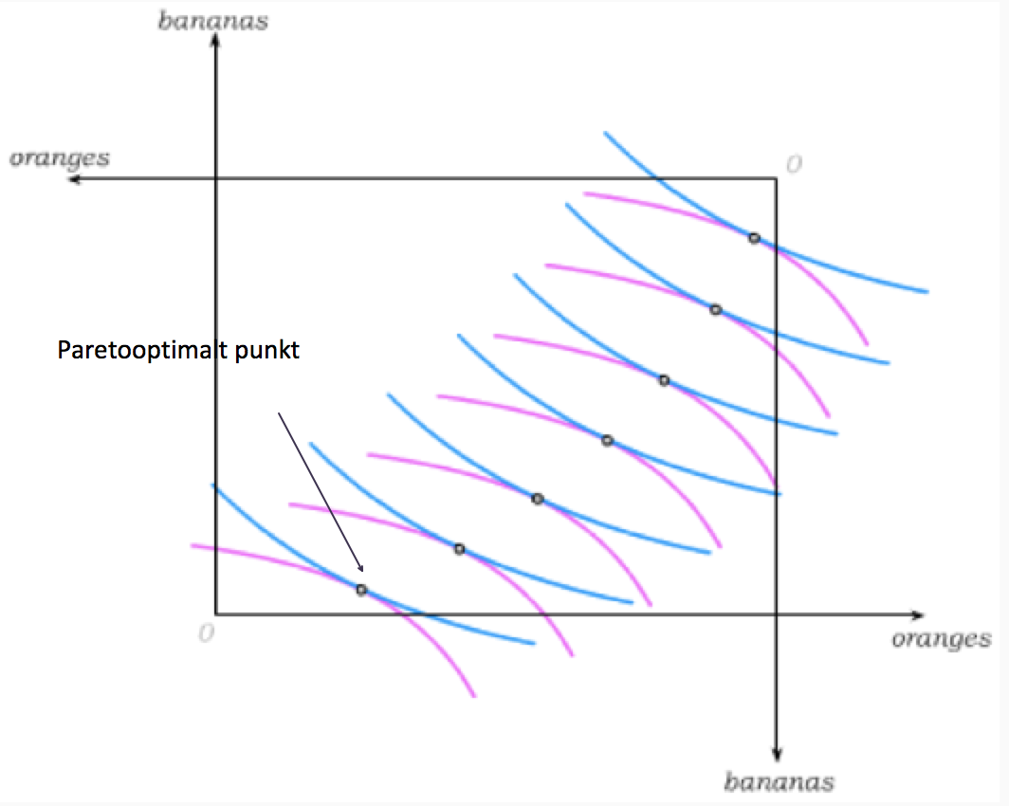

Der er paretooptimale punkter alle de steder, hvor indifferenskurverne lige præcist tangerer hinanden.

**Kontraktkurven:** Kontraktkurven er mængden af alle de pareto-optimale punkter. Det er en kurve gennem de paretooptimale punkter. Alle tilstandene på kontraktkurven er efficiente.

Kurven af kontrakter som A og B ville kunne indgå. Giver ikke mening at indgå kontrakter andre steder, da det vil være muligt at stille mindst én af dem bedre uden at stille den anden værre.

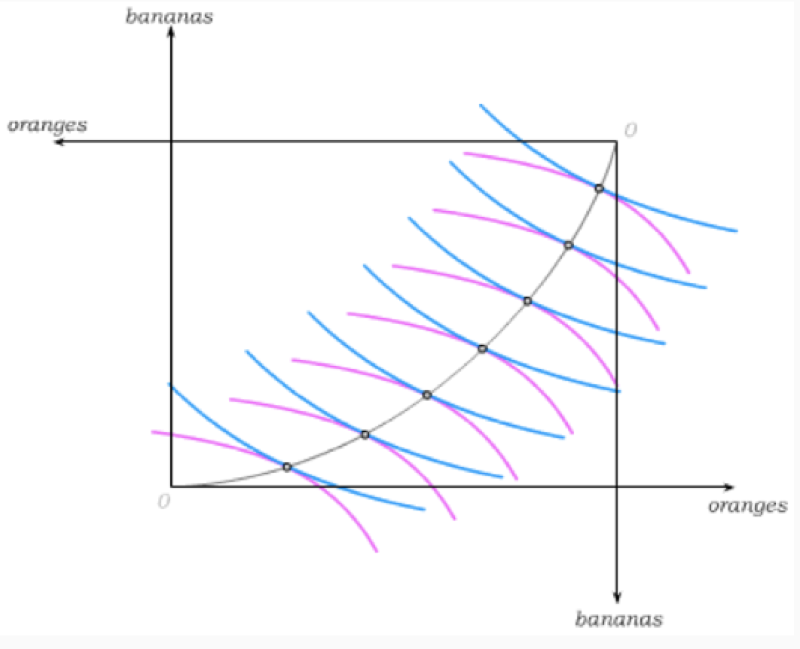

**Kernen:** Kernen er defineret som værende en mulig tilstand i en bytteøkonomi, hvor der ikke findes en koalition af individer, der kan pareto forbedre deres tilstand ved at handle imellem sig. Kernen (mørkegrønne linje) er den del af kontraktkurven, som ligger i både A og B’s øvre konturmængder.

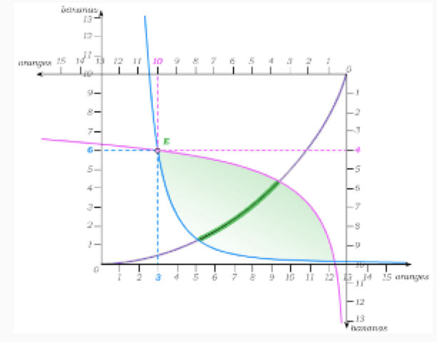

Forbruger A og B kan opnå et minimum niveau af nytte ved at forbruge deres initialbeholdning. Ingen af dem vil bytte med hinanden, hvis det betyder, at de er stillet værre efter at have handlet. Ydermere har de begge incitament til at handle med hinanden så længe allokeringen ikke er paretoefficient. Dette implicerer, at mængden af mulige allokeringer, som de kan blive enige om ligger i den grønne del af kontraktkurven ovenfor. Uden at vide mere om de enkelte forbrugere er det ikke muligt at sige præcist hvor, man vil ende, da kommer an på, hvem der er bedst til at forhandle.

**Overskudsefterspørgsel:** Efterspørgslen er, hvor meget man forbruger af den første varer fratrukket, hvor meget man havde til at begynde med:

Man summerer dette op for hver af varerne i økonomien. Hvis dette tal er positivt er der overskudsefterspørgsel i økonomien.

Der er ligevægt når overskudsefterspørgselsvektoren er lig nulvektoren. Dvs.:

To ligninger med to ubekendte.

**Walras-ligevægt:** Sæt af priser og en allokering (vektor af vektorer).

I en bytteøkonomi med privat ejendomsret og to goder er en Walras-ligevægt karakteriseret ved et prissystem ogen tilstand hvor

1. *Udbud = efterspørgsel* for begge varer:
2. og er de *optimale efterspørgselsfunktioner* givet priserne. Det skal være en løsning til forbrugernes maksimeringsproblem givet priserne p.

**Første velfærdsteorem:** *Hvis alle forbrugere har monotone præferencer, så er enhver Walras-ligevægt Pareto optimal.* Givet monotonicitet: Hvis der er en Walras' ligevægt og alle forbrugere vil gøre, hvad der er bedst for dem, vil ligevægten være pareto optimal. Der er dog mange andre antagelser:

* Hvad jeg forbruger påvirker ikke andre (miljøet fx) dvs. ingen eksternaliteter
* Min nytte påvirkes ikke af de andres nytteniveau.

**Andet velfærdsteorem:** *Hvis alle forbrugeres præferencer er kontinuerte, monotone og strengt konvekse, og der er et positivt udbud af alle varer, så er enhver Pareto optimal fordeling også en Walras-ligevægt (med priser* ***p****) for en bytteøkonomi med initialbeholdninger .*

*Kap 17. Beslutninger under usikkerhed*

**Lotteri (simpelt, sammensat):** Et simpelt lotteri har to mulige udfald . Udfald sker med sandsynligheden p og udfald sker med sandsynlighed 1-p, og det skrives:

Alle sammensatte lotterier kan skrives på en mere simpel notation: Givet to lotterier A og B er det sammensatte lotteri givet ved:

**von Neuman-Morgenstern (vNM) forventet nyttefunktion:** vNM siger, at den samlede nytte uden man kender udfaldet er givet som den forventede nytte. Udfald 1 giver én nytteværdi, mens udfald 2 giver en anden nytteværdi. Den kan skrives som:

, hvor er Bernoulli nyttefunktionen.

Det bemærkes, at man ikke kan lave monoton transformation for denne nyttefunktion, da det vil påvirke ens usikkerhed. Hvis forbrugerne af vNM-præferencer evaluerer de beslutninger under usikkerhed således:

**Uafhængigshedsaksiomet**: Dette tilsiger, at hvis man i udgangspunktet foretrækker lotteri A frem for lotteri B så skal en oplysning om et tredje lotteri C ikke påvirke vores præferencer.

**Allais’ paradoks:**

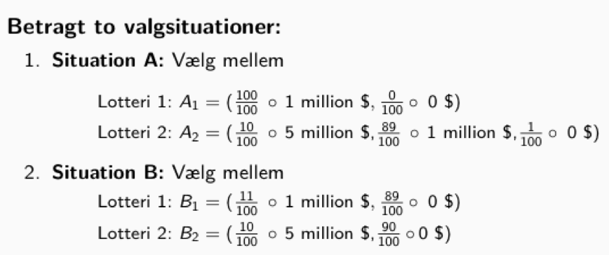

Udgangspunkt: Mange vælger og

Paradoks: følger af, at

Hvis man har vNM nytte, så giver svarmulighed B ikke mening. Dette kaldes Alliais' Paradoks.

Dermed vil folk ikke altid handle ud fra forventet nytte. Nogen har fortolket det som, at de har lavet en "fejl" til at starte med.

**Forventet værdi vs. forventet nytte**

Der er forskel på nytte og værdi. Den forventede værdi af et lotteri er den vægtede sum af værdien af outcome. Man betragter hhv. nytten af den forventede værdi og den forventede nytte. Den forventede nytte afhænger af ens risiko attituder. Den forventede værdi af et lotteri G er givet ved:

Hvis man

**Sikkerhedsækvivalens**

Sikkerhedsækvivalenten defineres som det sikre beløb forbrugeren ville være indifferent mellem at modtage ift. at deltage i lotteriet. Hvor meget er man villig til at gå ned i forventet værdi for at få noget med sikkerhed, der giver samme nytte. C(G) for et lotteri G er givet ved.

**Risikopræmie**

Risikopræmien RP(G) for et lotteri G defineres som forskellen mellem sikkerhedsækvivalenten og den forventede værdi af lotteriet.

**Risiko attituder (avers, neutral, elsker)**

1. **Risikoavers:** Hvis man kan få den forventede værdi af lotteriet vil man være gladere end for selv lotteriet. (Konkav nyttefunktion).
2. **Risikoneutrale:** Kun interesseret i forventet værdi. Ligeglad med risiko. (Lineær nyttefunktion)
3. **Risikoelskere**: Hellere have lotteri med risiko end at få den forventede værdi. Den forventede værdi er lavere end den forventede nytte. (Konveks nyttefunktion)

**Arrow-Pratt mål for risiko aversion**

Defineret som den negative værdi af andenafledte til nyttefunktionen over den afledte af nyttefuktionen.

En beslutningstager er:

1. Risikoavers hvis altid er positiv
2. Risikoneutral hvis altid er nul
3. Risikoelsker hvis altid er negativ

er konstant for affine transformationer af en vNM nyttefunktioner.

**Aktuarisk fair:** At en forsikring er aktuartisk fair betyder, at prisen på forsikringspræmien svarer til sandsynlighederne for at tilstandene indtræffer.

Dårlig begivenhed sker med sandsynlighed . Præmie P og forsikringssum b.

Forsikringsgivernes synspunkt:

* Risikoneutrale
* Store virksomheder
* Perfekt konkurrence

🡪 ingen profit.

Indtægterne:

Udgifter:

Nulprofit betyder, at indtægter = udgifter, hvilket betyder, at præmien er givet ved: .

Forsikringstagerens synspunkt: Hvis en strengt risikoavers forbruger står over for aktuarisk fair priser, forsikrer han sig fuldstændigt. Ender ud med, at nytten bliver lig nytten af den forventede værdi. Dermed får man med sikkerhed den forventede værdi uanset hvilket udfald af verden vi ender ud i. Her slipper man af med usikkerheden ved at forsikre sig.

**Tilstands(u)afhængig nytte:** Bytteøkonomi: Én ting i to forskellige tilstande med ssh. og .

2 forbrugere med en intitalbeholdning, en forbrugsplan og en vNM- nyttefunktion. I særtilfældet, hvor der ingen aggregeret risiko er , vil Edgeworth boksen være kvadratisk. De paretooptimale tilstande vil findes på diagonalen, hvor begge forbrugere er fuldt ud forsikrede. Der er usikkerhed, men kun på individ niveau. Der er tilstandsuafhængig nytte.

**Aggregeret usikkerhed**: Ved aggregeret risiko er Edgeworth boksen et rektangel. Nogen må opleve usikkerhed. I den dårlige tilstand er udbuddet mindre. Der er ikke mulighed for fuld forsikring.

**Bytteøkonomi med usikkerhed**: Mulighed for, at visse agenter vil overtage den risiko ved at blive betalt for det. Med en risikoneutral og en risikoavers forbruger, vil den risikoneutrale forbruger bære al risiko i økonomien. En anden grund til at folk handler med risiko er, at deres syn på sandsynlighederne ikke er de samme.

**Forsikringsproblem:** Maksimering af forventet nytte. Maksimeringsproblemet er givet ved:

Der er to mulige niveauer-. .

Sandsynligheden for det dårlige tilfælde.

Prisen for at forsikre sig. (Er kun lig ved aktuarisk fair forsikring). Dette betales ligegyldigt, om man er i det gode eller det dårlige tilfælde.

er nyttefunktionen.

Man løser problemet ved at finde førsteordensbetingelsen og løse for b.

**Investeringsproblem:**

Risikofrit aktiv: 0 % afkast.

Risikabelt aktiv: Afkast på pr. investeret krone med sandsynlighed og afkast på (tab) pr. investeret krone (0>a< med sandsynlighed .

Formuen er givet ved w, der står til 0 % i afkast.

Find det optimale beløb at investere z er som følger:

Kap 11 og 12. Produktion.

**Produktionsfunktion (kvasi-konkav, konkav, homogen, homotetisk):** Input, et output x. Produktionsfunktion . Hvor det gælder, at og mere input giver mere output .

En funktion er homogen af grad a, hvis

**Produktionsmulighedsområde:** Produktionsmulighedsområdet er lig med eller under det, som produktionsfunktionen dikterer. Man kan se det som arealet under produktionsfunktionen.

Ved 2 inputs er det en 3-dimensional mængde.

**Skalafkast:**

Betragter ændringen i output som fælge af en ændring i input.

* Faldende, hvis output stiger mindre end proportionalt med stigningen i input:
* Konstant, hvis ændringen i output er lige præcis som ændringen input:
* Stigende, når stigningen i output er større end stigningen i input:

Empirisk spørgsmål om, hvad der er afgørende men man kan argumentere for hver af dem:

* Faldende skalaafkast: trængsel, informationsproblemer, mere organisation
* Konstant skalaafkast: Replikationsargument (man bør kunne kopirere en fabrik, som kan producere mindst det samme)
* Stigende skalafkast: Stordriftsfordele, specialisering

**Marginalprodukt:**

For arbejde:

For kapital:

**Gennemsnitsprodukt:**

Faldende skalafkast ⬄ aftagende

Konstant skalafkast ⬄ konstant

Stigende skalafkast ⬄ stigende

**Isoprofitlinjer og -flader:** Isolerer, så x står på venstresiden. Hvor meget x skal vi have når vi varierer I (prisen til w). Højere l 🡪 producere mere for at fastholde et givent prisniveau. Afhænger i modsætning til indifferenskurverne af priserne.

Profit:

Isoprofitlinje for profitniveau

**Isokvanter og TRS**

Isokvanter er kombinationer af input, der giver samme output.

Teknisk substitutionsrate: . Tangenthældningen på isokvantkurven.

Hvor villig vi er til at substituere mellem de to inputfaktorer er direkte konsekvens af prisen på hver.

**Profitmaksimering (inkl. exit):**

Virksomhedens problem:

Indsæt værdien for x i første del af ligningen og løs problemet ved at finde førsteordensbetingelsen for hhv. k og l.

Både omkostninger ift. arbejdskraft (w) og til kapital (r). Man kan betragte r som en lejesats dvs. hvad koster det at leje en given mængde kapital eller som en alternativomkostning (hvad koster det at have pengene bundet i kapital frem for at kunne investere dem).

Man skal maksimere den samlede profit under bibetingelsen af, at man producerer det, man gør.

Profitfunktionen bliver:

Faldgruber

* Multiple løsninger
* Lokalt minimum
* Negativ profit
* Ingen løsning

Fremgangsmåde

1. Løse ift. førsteordensbetingelserne. Profitmaksimering giver, at prisen skal være lig den marginale omkostning
2. Tjekke, at profitten er positiv. Der er positiv profit, hvis den marginale omkostning er større end eller lig den gennemsnitlige omkostning ved at producere:

Hvis ikke dette er gældende er i hvert fald en bedre løsning.

1. Tjekke, at vi ikke har fundet et lokalt minimum, ved at finde andenordensbetingelserne. Hvis der er lokalt minimum kan man øge profitten ved at øge produktionen.

**Faktorefterspørgsel**

Faktorefterspørgslerne findes vha. førsteordensbetingelserne.

Og

**Udbudsfunktion:**

**»Law of Supply«**

Produktionsmulighedsområdet afhænger ikke af priserne 🡪 højere profit når valg og priser passer sammen. Jf. ”law of supply” vil man altid producere mere, når prisen stiger. Derfor er der ingen Giffengoder for virksomheder.

**Omkostningsminimering:** minimering af omkostningerne ved et givent produktionsniveau.

Problemet løses vha. Lagrange. Man kommer frem til, at relativ pris = teknisk substitutionsrate:

**Profitmaksimering indirekte vha. omkostningsminimeringsfunktionen**

Virksomhedens profitmaksimeringsproblem bliver:

Dette problem løses ved at finde førsteordensbetingelsen og løse for x.

Profitmaksimering implicerer, at prisen er lig marginalomkostningen. For at være sikker på, at man har fundet den optimale løsning skal man sikre, at der er tale om et unikt maksimum (anden afledte) samt sikre, at profitten er positiv dvs.:

Der er positiv profit, hvis de marginale omkostninger er større end eller lig gennemsnitsomkostningerne.

**Betinget faktorefterspørgsel:** Faktorefterspørgslen ved et givent produktionsniveau. Ved at finde første ordensbetingelserne og indsætte produktionsniveauet fås den betingede faktorefterspørgsel.

**Marginalomkostning:** Omkostningen ved at producere én ekstra enhed. I starten er der faldende marginalomkostninger 🡪 gennemsnitsomkostningerne falder.

Så længe marginalomkostningerne er lavere end gennemsnitsomkostningerne, vil gennemsnitsomkostningerne blive trukket ned, når produktionen stiger. Når marginalomkostningen krydser gennemsnitsomkostningen har man det mindste punkt på AC-kurven.

Udbudskurven

* Man vil ikke producere, hvis prisen er et sted, hvor marginalomkostningen ligger under gennemsnitsomkostningerne
* Pris mindre end gennemsnitsomkostning nogensinde kan være => negativ profit.

*Kap 13. Profitmaksimering på kort og lang sigt.*

**Omkostninger vs. udgifter (totale, gennemsnitlige, marginale):** Omkostninger er alt det, man kan ændre (variable omkostninger), mens udgifter er det, man ikke kan ændre. Totale udgifter indeholder både det, der kan ændres og det, der ikke kan ændres.

De gennemsnitlige omkostninger findes ved at dividere de totale omkostninger med output.

Der er altid fordele på lang sigt. Hvis priserne ikke er ændret vil virksomhederne ikke få mindre profit grundet de flere frihedsgrader.

**Profitmaksimering på kort sigt:**

Et problem med én variabel idet kapital holdes fast på kort sigt. Simplere omkostningsminimeringsfunktion, da man kun tager højde for lønudgifterne. Man maksimerer den økonomiske kortsigtet profit (dækningsbidraget) i modsætning til profit.

Nul dækningsbidrag, hvis

Hvis vi ikke producerer har vi 0 dækningsbidrag, så vi vil ikke producere.

Bemærk, at når man skal beregne profitten er denne forsat givet ved:

Dvs. man tager ved profitten også højde for kapitalomkostningerne.

**Profitmaksimering på lang sigt:**

Alle produktionsfaktorer kan tilpasses og alle andre aftaler genforhandles/opsiges. Tillægger en egentlig fast omkostning, som de har hvis ikke de forlader markedet (exit). Dette ændrer ikke på, hvad de optimale faktorefterspørgsler er. Det betyder noget for de totale omkostninger og dermed de gennemsnitlige omkostninger og dermed har de betydning for, hvornår virksomhederne producerer.

Profitmaksimering på lang sigt:

Indirekte løsning vha. omkostningsningsminimering:

1. Minimer omkostninger givet output:

Betinget efterspørgsel gange faktorpriser.

1. Maksimer profit givet omkostningsfunktionen:

**Udbudskurve på kort sigt:** På kort sigt er udbudskurven givet som den del af MC-kurven, der ligger over AC-kurven.

Udbudskurven på kort sigt 
FEE 
FE 
100 
short run 
supply 
c urw 
short run 
Supp 
A , 100 

**Udbudskurven på lang sigt:** På lang sigt er udbudskurven givet som den del af MC-kurven, der ligger over AC-kurven.

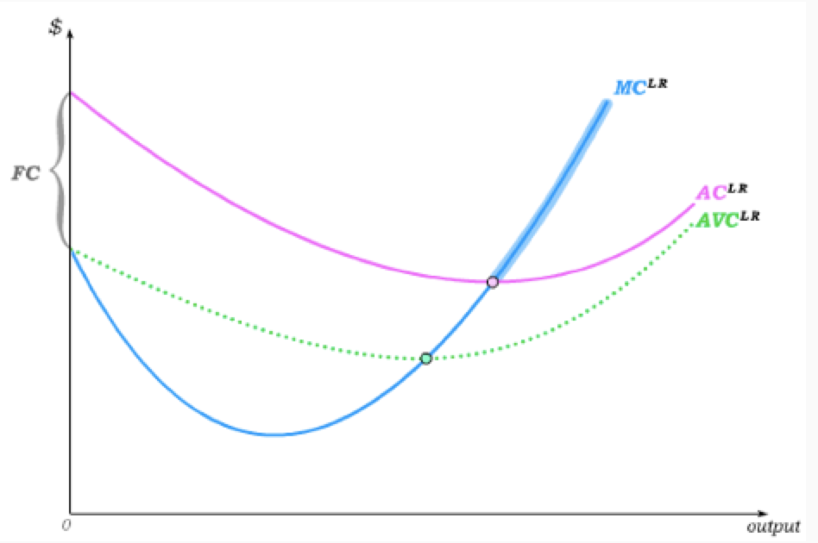

Forskellen mellem AVC (gennemsnitlige omkostninger) og totale omkostninger bliver mindre og mindre, da det bliver fordelt udover flere produktionsenheder. Vi vil stadig have, at prisen er lig de marginale omkostninger. Vil gerne have den er over den gennemsnitlige totale omkostningskurve og ikke bare totale variable omkostningskurven. Udbudskurven på lang sigt er fladere end på kort sigt.

Virksomheden producerer ved minimum af AC-kurven.

**Faktorefterspørgsel på kort og langt sigt:**

* Lang sigt:
* Kort sigt:

**Shutdown vs. exit**

»Shutdown« vs. »exit« 
Antag: k = IOO 
bund af AEÄ = bund af AC LR 
= 10 
100 
A" 
output 

3 situationer:

På lang sigt inkluderer vi flere ting i omkostningerne, hvorfor man godt kan producere på kort sigt, selvom man vil exite på lang sigt.

**Faste udgifter:** Hver periode har virksomheden nogle faste udgifter, der kun kan undgås ved at lukke virksomheden fx man skal have en licens for at kunne indtræde på markedet. Dette har ingen effekt på omkostningsfunktionen på kort sigt. På lang sigt:

En stigning i en langsigts gentaget omkostning medfører en stigning i de gennemsnitlige langsigtede omkostninger. På lang sigt kan man slippe af med de faste udgifter ved at lukke virksomheden.

**Substituerbarhed**

Kort sigt: Øge produktionen udelukkende gennem øget arbejdskraft.

Lang sigt: Man kan reoptimere de relative faktorinputs dvs. sørge for at man kan arbejde mere effektivt. Det gør det muligt at producere samme niveau til mindre omkostninger og dermed vil man faktisk producere endnu mere, da man vil ansætte flere mm.

Høj grad af substitution: Man kan hyre mange arbejdere på kort sigt, men derfor vil marginalproduktet mht. arbejdskraft falde, hvorfor man på lang sigt vil afskedige dem igen, og investere i kapital i stedet.

**Substitutionselasticitet:** Procentvis ændring i faktorforholdet ift. en procentvis ændring i den tekniske substitutionsrate.

*Kap 14-15. Partial ligevægt*

**Partiel ligevægt:** Ligevægt på ét marked af gangen. Begrænset idet der er en statisk verden. Tager ikke højde for at visse beslutninger i visse markeder kan have påvirkning på andre markeder. I modsætning til i en bytteøkonomi er handel mellem forbrugere og virksomheder.

Kort sigt:

1. **Markedsefterspørgsel:**

**Løs forbrugerens problem.**

1. Markedsudbud

Løs virksomhedens problem.

1. Ligevægtspris

Sæt og løs for

**Markedsefterspørgsel:** Givet som summen af de individuelle forbrugsefterspørgsler (under antagelse af, at alle forbrugere har samme efterspørgsel):

Vandret addition. Generelt vil efterspørgslerne afhænge af indkomstfordelingen på nær når der er kvasilinære nytte. Hvis vi rykker indkomsten op og ned rykker vi kun efterspørgslen på og ned. I det tilfælde er pilene parallele. Efterspørgslen efter den første vare afhænger slet ikke af indkomsten.

**Minimale gennemsnitsomkostninger:**

**Entry/exit**

Entry vs. exit 
(and •Enter" 
i/ not already 
in industry), 
Produce p 
Exit 
Shut down 
in SR 
Exit 
in LR 
MC 

Antallet af virksomheder:

Dem, der har lavest omkostninger vil træde ind på markedet først. Man vil træde ind så længe man kan opnå et positivt dækningsbidrag ved det (på kort sigt). Personen med de højest gennemsnitlige omkostninger træder ind til sidst.

På lang sigt: Hvis der er positiv profit vil virksomheder blive ved med at indtræde på markedet. Dette forsætter indtil der er nulprofit. Det kan betale sig at træde ind på markedet. (under forudsætning af samme teknologi. Prisen konkurrereres ned til langsigtsgennemsnitsomkostninger, sådan at profitten bliver 0. På lang sigt, så vil ændring i efterspørgsel betyde ændringer i udbud så man bliver ved med at have samme pris, men antallet af virksomheder vil ændre sig.

Positiv profit ved fuldkommen konkurrence:

På kort sigt kan virksomheder godt tjene positiv profit. Hvis prisen (som er lig marginalomkostningerne) er over gennemsnitsomkostningerne, så er der positiv profit.

Hvis vi antager, at alle virksomheder har samme teknologi er der på lang sigt nulprofit. Hvis ikke er der en ”marginale virksomhed”, der tjener (approksimativt) nul i profit

**Repræsentativ forbruger:** Modeller med én forbruger, der repræsenterer dem alle sammen. Det kræver, at alle forbrugernes efterspørgselsfunktioner er lineære i indkomsten. Man skal maksimere den repræsentative forbrugers nytte.

*Kap 16 Generel ligevægt.*

**Mulig tilstand:** Ved generel ligevægt er den mulige tilstand givet ved:

* Man kan ikke forbruge noget, der ikke findes dvs. det samlede forbrug skal være lig det, som virksomheden producerer plus det man initialt har.
* Den fritid som forbrugeren har skal være lig den tid, som han har til at starte med fratrukket det, som han bruger på at arbejde.

**Pareto optimal tilstand:** En allokering, så der ikke findes en anden allokering, der stiller forbrugeren bedre.

Man skal ikke sammenligne nytter for forbrugere, da der kun er en. Den højest mulig nytte forbrugeren kan få givet initialbeholdningen og teknologi.

Problem kun i én variabel: hvor meget skal jeg arbejde. Skal arbejde et sted mellem 0 og L.

Fritid: L-l, hvor l er tiden man bruger på arbejde og L er den tid man har i alt. Man skal tage højde for, hvor meget ekstra nytte man får ved at arbejde mere og dermed ved at kunne forbruge mere.

Marginalnytten mht. forbrugsvaren gange den marginale produktivitet mht. arbejdskraft.

Optimalitetsbetingelse: Marginal produktivitet mht. arbejdskraft skal være lig den relative marginal mellem fritid og forbrug:

**Walras ligevægt:** Priser p og w samt allokering så:

1. Arbejdsmarkedet clearer
2. Varemarkedet clearer, (dvs. produktionen er givet ved forbruget x fratrukket den initiale beholdning)
3. Profitmaksimering ved priserne p og w givet udbuddet , faktorefterspørgslen og profitten
4. Nyttemaksimering ved priserne p og w og indkomsten giver efterspørgslen

**TRS = MRS:** Hvis der er efficiens mellem produktion og forbrug er den tekniske substitutionsrate lig den marginale substitutionsrate.

**Første velfærdsteorem:** Hvis alle forbrugere har monotone præferencer, så er enhver Walras-ligevægt Pareto optimal.

**Andet velfærdsteorem:** Hvis alle forbrugers præferencer er kontinuerte, monotone og strengt konvekse, og alle virksomhedernes produktionsfunktioner er strengt konkave kan enhver Pareto-optimal allokering implementeres som en Walras-ligevægt efter en omfordeling af initialbeholdningerne.

Det kan godt gælde, selvom produktionsfunktionen ikke er strengt konkav, men man kan i dette tilfælde ikke være sikker.

**Koopman diagram:** Grafisk illustration af generel ligevægt. Denne kombinerer den grafiske illustration for virksomheden (profitmaksimering) og den grafiske illustration for forbrugeren (nyttemaksimering).

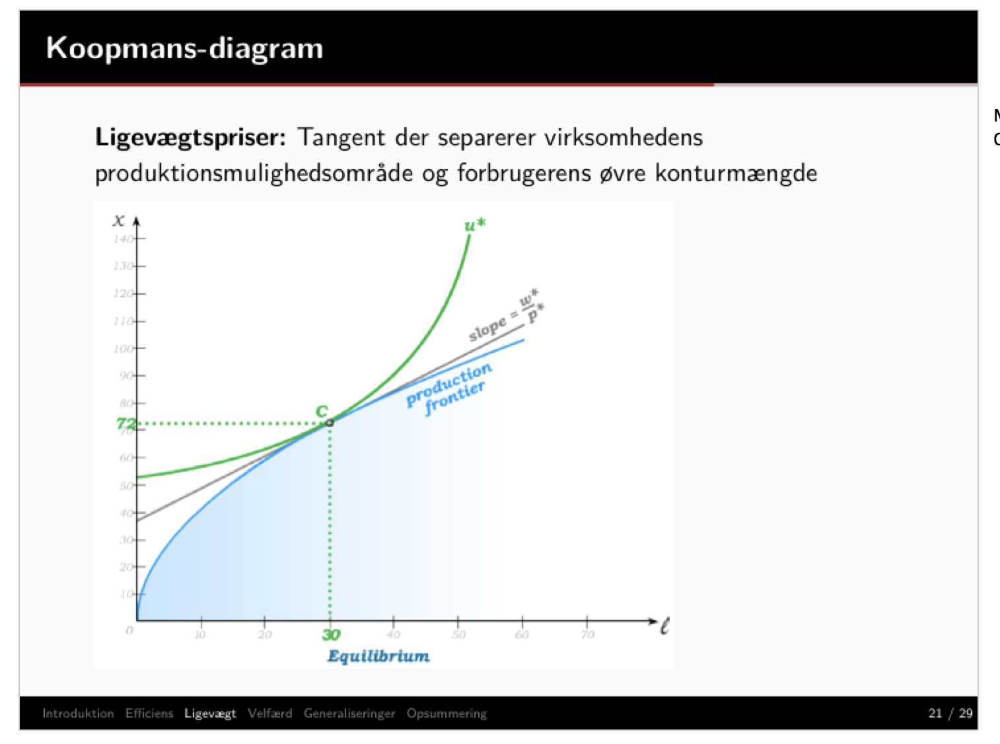

**De forskellige funktioner**

